Başlıkları verildiğinde okunulabilen tablo yapıları.

metin içeren bir resim

Açıklama otomatik olarak oluşturuldu

2li kolon sağ tarafta verilen değerler alınabiliyor.

metin içeren bir resim

Açıklama otomatik olarak oluşturuldul

3 lü kolonlu tablolar yıla göre verilen değerler alınabiliyor.

Farklı tablo yapıları

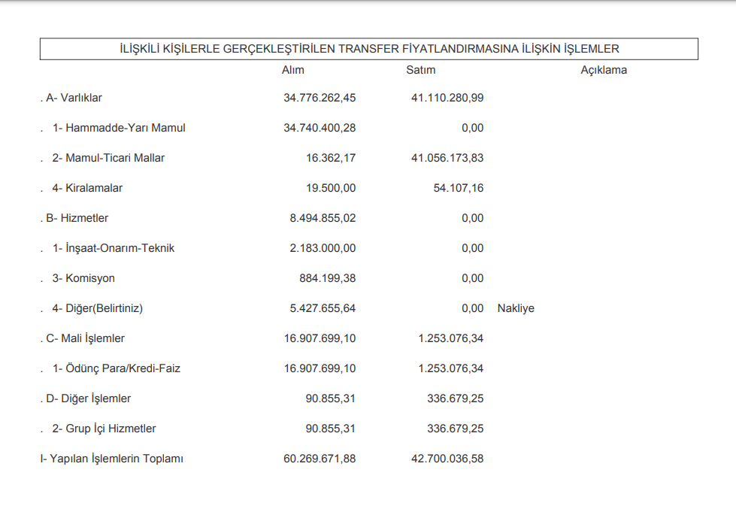

metin içeren bir resim

Açıklama otomatik olarak oluşturuldu

* 4 kolonlu olan tablolar ? belli bir düzende kolonlara ayrılmamış.
* Pdf yapıları hep aynı mı olacak ? belli başlığın bulunduğu tablolar hep aynı olacaksa her bir tablo çeşidi için faklı fonksiyon ve başlıkları için farklı veri yapısı tutulabilir. (2 li tablo ve 3 lü tablolara ayrı ayrı bu şekilde ulaşılıyor.)

metin içeren bir resim

Açıklama otomatik olarak oluşturuldu

5 kolonlu tablo

tablo içeren bir resim

Açıklama otomatik olarak oluşturuldu

6 kolonlu tablo

metin içeren bir resim

Açıklama otomatik olarak oluşturuldu

Karışık bir tablo

tablo içeren bir resim

Açıklama otomatik olarak oluşturuldu

Diğerlerinden farklı bir yapıda ki tablo.

metin içeren bir resim

Açıklama otomatik olarak oluşturuldu

Dipnot kısmı alıcanak mı ?

metin içeren bir resim

Açıklama otomatik olarak oluşturuldu

Bu başlıklar b5.pdf dosyasında 3 kolonlu diğerlerinde 2 kolonlu. Hangisi ?